令和７年７月

保護者様
八代市立植柳小学校
校長 園田 泰男
災害発生時における対応と引き渡し下校の共通理解について
小夏の候、保護者の皆様におかれましては益々ご健勝のこととお喜び申し上げます。
さて、本校ではこのたび｢児童の安心・安全｣を最優先に考え、災害発生時における対応等について作成いたしました。皆様と共通理解を図り、スムーズに対応できますようご理解とご協力をよろしくお願いいたします。
なお、子どもたちの安全を守り、学校教育活動及びＰＴＡ活動を円滑に行うため、保護者の皆様には、「植柳小安心メール｣への登録をお願いしております。まだ登録や更新をされてない方は、「植柳小安心メール｣への登録をお願しますと共に、引き渡し下校等に関わられる祖父母等のご登録も呼びかけをお願い致します。（学校ホームページに登録の仕方をご案内しています。）
 | 災害発生時における対応について
登校前 | 【学校からの連絡が無い場合】  ○保護者が児童の登校時の安全を確認できなければ、自宅で待機させる。  ○自宅が危険な場合は急いで近くの指定された避難所等へ避難  ※保護者の判断で遅延登校、欠席ができますが、その際は学校が児童の安否を確認する必要がありますので、メールでの欠席連絡また電話の場合は８時以降に学校へご連絡ください。）  【学校からの連絡があった場合】  ○原則的に、連絡の内容に従って行動。ただし、自宅が危険な場合は避難所等へ避難し、安全を確保するなど、各家庭の判断で行動。  ※欠席の場合はメールでの連絡、または午前８時以降の電話連絡要
登校中 | ○児童には、安全な場所に避難し、自分で判断が難しいときは近くの家や大人に助けを求めるよう指導しています。児童が登校できていない場合は学校から保護者に問い合わせをする場合があります。
在校中 | 【地震（震度５弱以上）】  ○災害情報を収集し安全が確認できた場合は、引き渡し下校を行います。  【線状降水帯発生、記録的短時間大雨情報、台風、不審者等】  ○下校が危険と判断した場合は学校で待機させます。その後の下校方法等につきましてはメールでお知らせします。  ○台風接近で授業打ち切りが妥当と判断した場合は、状況に応じて集団下校や引き渡し下校を行います。
下校中 | ○安全な場所へ急いで避難し、自分で判断が難しいときは近くの家や大人に助けを求めるよう指導しています。児童が下校できていない場合は保護者から学校に連絡をして情報を共有し対応します。

引き渡し下校時の共通理解事項について
自家用車による児童引き渡しをできる限りスムーズに行うために、以下の点について共通理解をお願いします。

１ 混雑を可能な限り少なくするために、あらかじめ下校開始予定時刻を安心メールにてお知らせしますので、指定した時刻までに運動への乗り入れをお願いします。
○運動場への乗り入れは、南門と西門の二カ所のみです。（図中矢印）

（１）学校敷地内への入り方
指定した時刻に間に合わなかった車のみ正門から乗り入れ可とします

開閉式防球ネットの高さは1.8m程度です。ミニバン等の車両は入れません

体育館
正門

管理棟舎

校舎



西門
運動場横を通ってくる車は南門から入車門からは右折侵入のみ地の前は車両通行不可とします
南門
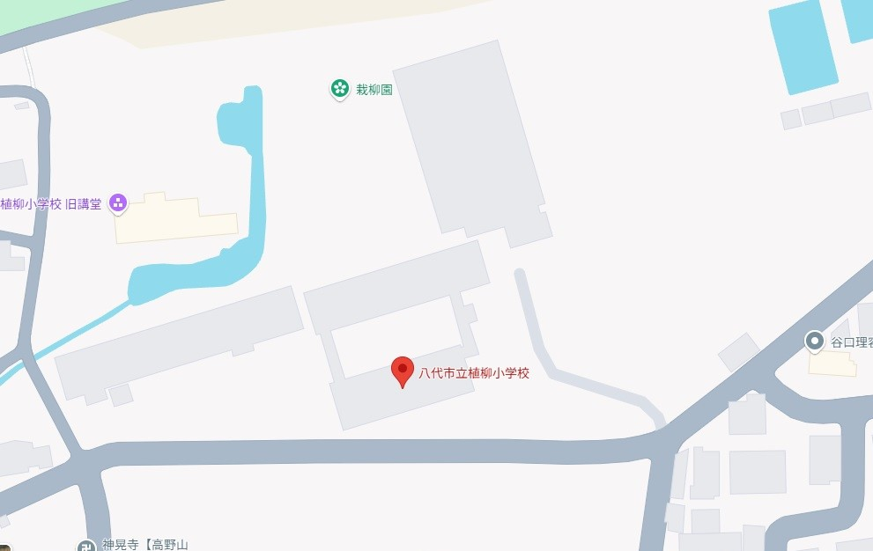
県道42号側から来る車は西門から入車
墓地前道路は引き渡し時は車両通行不可とします
○正門は指定した時刻に間に合わない車のみ使用してください。（緑矢印）
○
西門と南門から乗り入れをお願いします。指定した時刻に間に合わなかった方は、必ず正門（栽柳園側）から入ってください。楕円で示した場所は開閉式の防球ネットです。
２ 児童引き渡し
○体育館に入り、受付で名前を確認後児童を引き渡します。

３ 児童を引き取り後の経路
○南門（バックネット側出口）を出る車は左折厳守
○西門（児童昇降口前の門）を出る車は右折厳守
※学校から出る場合は、地域の方の車が通る可能性が十分ありますので十分ご注意ください。
（１）児童引き取り後の動き

引き渡し時は車両通行不可
左折厳守
右折厳守
西門
正門
管理棟舎
体育館
栽柳園
児童昇降口
特別教室棟
校舎
南門

